Oferta sprzedaży ponad 30 działek budowlanych ujętych w planie zagospodarowania przestrzennego Gminy Mikołajki

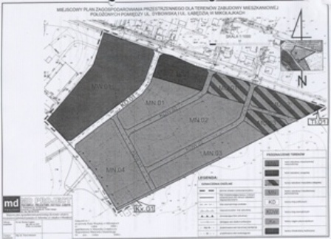
- atrakcyjne położenie w południowo - wschodniej dzielnicy Mikołajek, blisko centrum miasta, dojazd ulicą Dybowską i Papieża Jana Pawła II,

- możliwość budownictwa jednorodzinnego, wielorodzinnego oraz usługowego (działki o zróżnicowanej powierzchni i kształcie dają duże możliwości wyboru inwestorom),

- obszar pod zabudowę dobrze nasłoneczniony, podłoże suche, niedaleko granice rezerwatu biosfery Łuknajno oraz Mazurskiego Parku Krajobrazowego, powietrze i środowisko naturalne spełnia wymogi uzdrowiska,
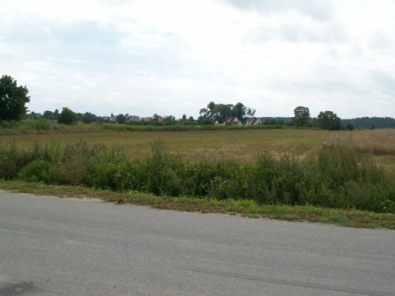

- w sąsiedztwie oddalony o około 400 m Zespół Szkół w Mikołajkach, kościół, promenada nad Jeziorem Mikołajskim, przystań MKŻ ,

- idealne miejsce do funkcjonowania pensjonatów, usług i handlu ( teren inwestycyjny ujęty w planie zagospodarowania jako usługowo – mieszkalny).
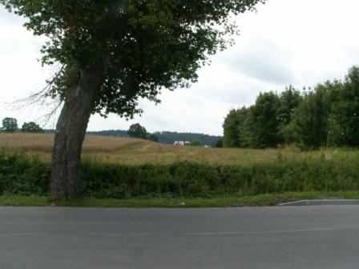

Dodatkowe informacje można uzyskać w Urzędzie Miasta i Gminy w Mikołajkach pod numerami telefonów: 087- 4219056, 087-4219050 oraz na stronie internetowej Urzędu www.bip.mikolajki.pl

